Plantaire fasciopathie

Key-points
- De diagnose wordt gesteld op basis van anamnese en lichamelijk onderzoek; aanvullend beeldvormend onderzoek is in de regel niet nodig.
- De behandeling is primair conservatief met versterkende oefeningen, gedoseerde opbouw van belasting en eventueel shockwave. Er is zelden een indicatie voor operatieve behandeling.
- Injecties met corticosteroïden dienen NIET toegepast te worden.

Achtergrond
De plantaire fascie is een aponeurose (peesplaat) die zorgt voor steun van de voetboog en schokabsorptie. Plantaire fasciopathie is een overbelastingsblessure die lijkt op een tendinose met degeneratieve veranderingen van collageen vezels. Andere veelgebruikte termen voor deze aandoening zijn hielspoor en fasciitis plantaris. Ongeveer 10% van de mensen in de algehele populatie krijgt klachten van plantaire fasciopathie gedurende het leven. Bij sporters komt het vooral voor bij hardlopers.

Work-up
De diagnose wordt gesteld op basis van anamnese en lichamelijk onderzoek. Patiënten benoemen pijn onder de voet en/of hiel met de typerende tendinose symptomen: pijn tijdens en vooral na belastende activiteiten, startpijn en -stijfheid. Palpatie van de plantaire fascie provoceert herkenbare pijn: deze kan centraal over de fascie zijn en/of aan de origo bij de calcaneus. Aanvullend beeldvormend onderzoek is in de regel niet nodig voor het stellen van de diagnose. Op röntgen foto’s kan een verkalking bij de aanhechting aan het hielbeen gezien worden (zie figuur). Hielspoor is hiervoor de radiologische benaming; deze is niet noodzakelijk voor de diagnose plantaire fasciopathie en is niet ook niet gecorreleerd met de ernst of de duur van de klachten. Indien er sprake is van een traumatisch moment en er differentiaal diagnostisch gedacht wordt aan een ruptuur van de plantaire fascie kan een echo of MRI uitsluitsel geven.
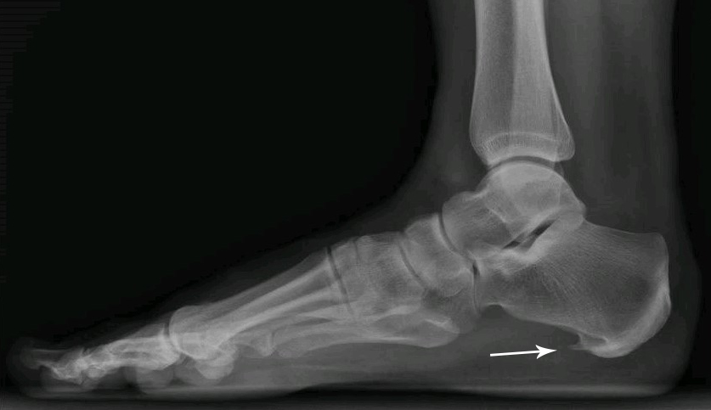

Behandeling
In de praktijk worden zeer veel verschillende behandelmethoden bij plantaire fasciopathie toegepast waar goede wetenschappelijke evidentie voor ontbreekt. We zullen ons hieronder beperken tot de best bewezen en meest gebruikte behandelmethoden.

Injectie met corticosteroïden: NIET DOEN!
Corticosteroïd injecties worden in de praktijk veelvuldig gebruikt bij de behandeling van tendinose aandoeningen, waaronder plantaire fasciopathie. Ze hebben een positief effect op pijnklachten op de korte termijn, maar niet op de midden- tot lange termijn. Daarnaast blijkt uit goed uitgevoerd wetenschappelijk onderzoek steeds duidelijker dat corticosteroïden een negatief effect hebben op pees- en collageenweefsel op de midden- tot lange termijn en kunnen lijden tot (ernstige) fascie rupturen. Wij raden het gebruik hiervan bij plantaire fasciopathie dan ook af.

Oefenprogramma
De eerste stap in de behandeling die we adviseren is het uitvoeren van versterkende oefeningen voor plantaire fascie zoals afgebeeld in de onderstaande figuren. De oefeningen dienen minimaal om de dag uitgevoerd te worden gedurende 3 maanden. Een algeheel oefenprogramma voor versterken van onderbeen en voetmusculatuur kan hieraan toegevoegd worden: hier is echter geen wetenschappelijke evidentie voor. Daarnaast moet er aandacht zijn voor reductie van belastende activiteiten die symptomen provoceren, gevolgd door een gedoseerde opbouw van deze activiteiten zodra de pijnklachten dit toelaten.

Shockwave
Indien er na drie maanden oefenprogramma en gedoseerde opbouw van activiteiten onvoldoende verbetering is opgetreden kan behandeling met shockwave overwogen worden. Zowel gefocuste (hoogenergetische) als radiaire (laag energetische) shockwave kan toegepast worden: er is geen bewezen superioriteit van één van de methoden over de andere.

Overige conservatieve behandelingen
Er is nog een scala aan andere behandelingen die in de praktijk gebruikt worden waar weinig wetenschappelijke evidentie voor de effectiviteit is, zoals inlegzooltjes, hakjes (viscoheels), nachtspalken en immobilisatie met gips of schoen. Gezien de beperkte bewijsvoering adviseren we deze behandelingen pas te overwegen als bovenstaande behandelingen onvoldoende effect sorteren.

Operatief
Er is zeer matige bewijsvoering voor de effectiviteit van een operatieve plantaire fasciotomie en de indicatie hiervoor is dan ook zeer beperkt tot de chronische therapieresistente gevallen. Verwijdering van een hielspoor (calcificatie bij de origo op de calcaneus) lijkt niet bij te dragen aan het succes van het resultaat van de operatieve behandeling.

Nabehandeling / sporthervatting
Als de klachten met of zonder bovenstaande behandelingen dusdanig afgenomen zijn dat sportactiviteiten hervat kunnen worden, is het met name van belang de sportbelasting in duur en intensiteit gedoseerd op te bouwen op geleide van de reactie van klachten van de plantaire fascie op de belasting.

Literatuur
- Rathleff et al. High-load strength training improves outcome in patients with plantar fasciitis: A randomized controlled trial with 12-month follow-up. Scand J Med Sci Sports 2015;25:e292-300
- Gollwitzer et al. Clinically relevant effectiveness of focused extracorporealshock wave therapy in the treatment of chronic plantar fasciitis: a randomized, controlled multicenter study. J Bone Joint Surg Am 2015;97:701-708
- Dean et al. The risks and benefits of glucocorticoid treatment for tendinopathy: a systematic review of the effects of local glucocorticoid ontendon. Semin Arthritis Rheum 2014;43:570-576

